GES实时推荐算法学习

sources

节点ID，最大数量为30，可以选择各种类型，在本例中，例如导演、电影等。

以sources=Leo，label=user为例，为Leo推荐用户，可发现与Leo距离最近的用户为Evan，得分为157，第二为Neil，得分135

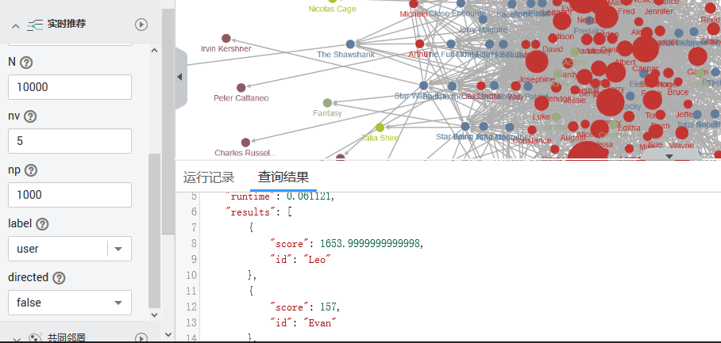

在ID中加入Evan，Neil的得分增加为279：

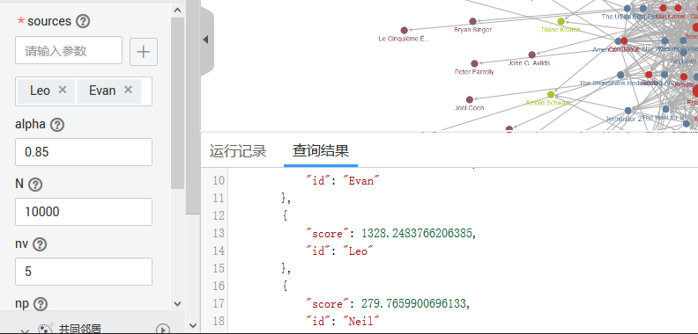

可见，实时推荐系统基于随机游走算法，score得分的计算可能基于用户的信任关系以及各节点的相似度计算，得分越高说明相关度越高。

alpha

权重系数，0-1，系数越大，步长越长，下面固定其他变量，调整alpha。

alpha = 0.5

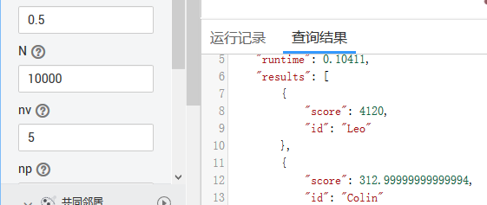

alpha = 0.85

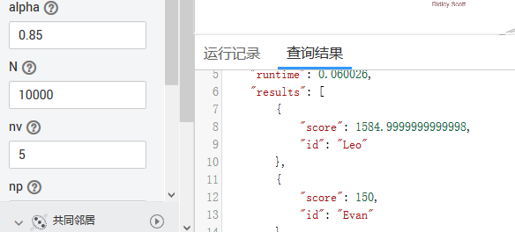

alpha = 0.9

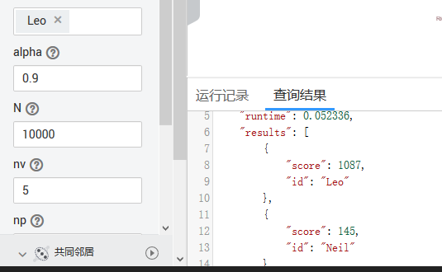

alpha越大，步长越长，算法运行时间越短，合理的增加步长有利于减少计算资源占用，缩短预测时间；

alpha越大，Leo的score越低，并且出现不同的推荐结果，理论上，步长越小，结果越精确。

N

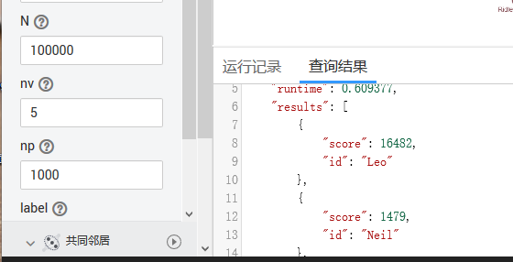

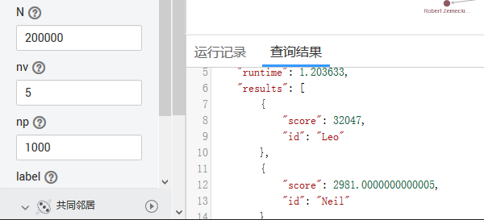

随着游走步数N的增加，算法运行时长增加，节点score增加，可以猜测，对于固定边和点的图，当N达到一定步数时，即得到全局最优解，合理的设置游走步数N可以节约计算资源。

nv np

随机游走提前结束参数，当候选节点被访问次数达到nv或者候选节点个数达到np时，候选节点加入推荐。

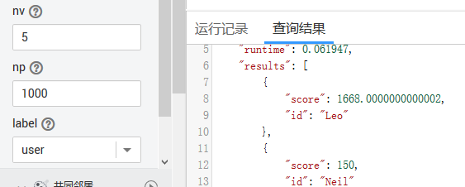

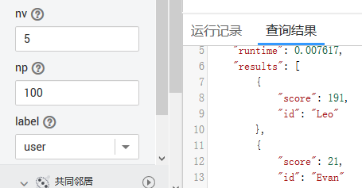

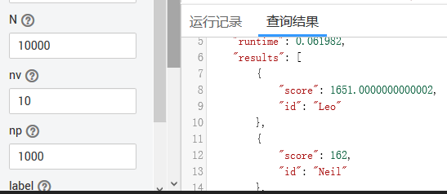

directed

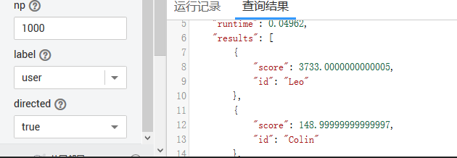

考虑边的方向后，计算复杂度降低，计算时间减少，